Terraform init

Comando para crear los plugis que permitirán interactuar con AWS

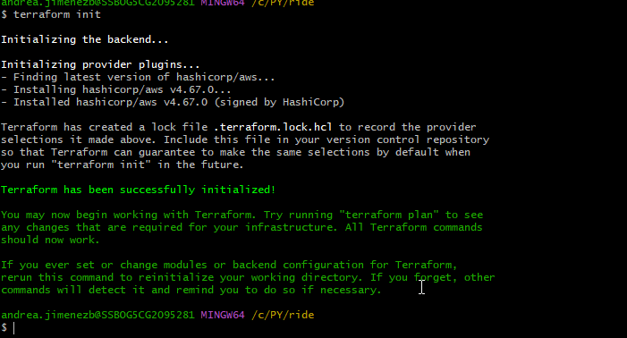

Primer error:  
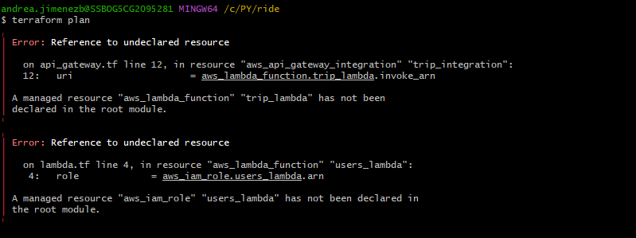

Siguiente error:

Solo un error:

Terraform apply

